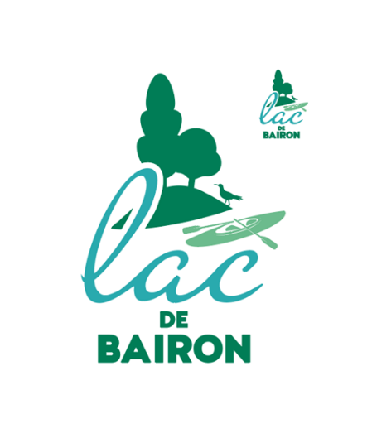



**Occupation du domaine public en vue d’installer une activité commerciale de loisirs sur le site du lac de BAIRON**

**Acte d’engagement**

**Date limite de remise des dossiers de candidatures**

**Lundi 3 mai 2021 à 16 heures**

Le présent document formalise les propositions du candidat qu’il devra respecter s’il est retenu.

**IDENTIFICATION DE LA PERSONNE PUBLIQUE**

Département des Ardennes

Représenté par Monsieur le Président, Noël BOURGEOIS

Hôtel du Département

CS 20001

08011 CHARLEVILLE MEZIERES Cedex

**ENGAGEMENT DU CANDIDAT**

Je soussigné :

PERSONNE PHYSIQUE

Nom - prénoms :

………………………………………………………………………………………………..

………………………………………………………………………………………………..

………………………………………………………………………………………………..

Adresse :

………………………………………………………………………………………………..

………………………………………………………………………………………………..

Tél fixe/portable : …………………………………………………………………………..

Adresse e-mail : ……………………………………………………………………………

ou PERSONNE MORALE :

N° SIREN ou N° inscription au RCS : ……………………………………………………

Forme juridique : ……………………………………………………………………………

Siège social (adresse) : ……………………………………………………………………

………………………………………………………………………………………………..

Représentant (nom, prénom, adresse) :

………………………………………………………………………………………………..

………………………………………………………………………………………………..

Tél. fixe/portable : …………………

Adresse e-mail : ………………………

1) DECLARE avoir pris connaissance du Cahier des Charges (paraphe de chaque page et signature de la dernière page) et me porter candidat à occuper

* l’emplacement réservé à une structure de loisirs pour enfants sur le site du lac de BAIRON

2) PROPOSE une redevance d’occupation domaniale d’un montant de ……………….

3) M’ENGAGE à occuper cet emplacement pour la réalisation du projet suivant :

*Le candidat présente des éléments d’information détaillés relatifs à l’emplacement tels que notamment ses dimensions, ses caractéristiques esthétiques et visuelles (couleurs, formes, etc …), ainsi que le respect des normes de sécurité.*

………………………………………………………………………………………………………………………………………………………………………………………………………………………………………………………………………………………………………………………………………………………………………………………………………………………………………………………………………………………………………………………………………………………………………………………………………………………………………………………………………………………………………………………………………………………………………………………………………………………………………………………………………………………………………………………

*Le candidat joint tous documents qu’il jugera utile (notice technique, photographies, schémas, plans, textes descriptifs par exemple) permettant d’apprécier l’aspect visuel.*

**VALIDITE DES PROPOSITIONS**

Les conditions d’occupation proposées dans le présent acte d’engagement lient le candidat 60 jours à compter de la date limite de dépôt des dossiers.

Fait à en deux originaux.

Le

**Pour l’occupant, Pour le Président du Conseil**

(Nom et prénom ou, **Départemental**

pour les personnes morales,

raison sociale et nom du représentant)

Signature (et cachet pour les personnes morales)